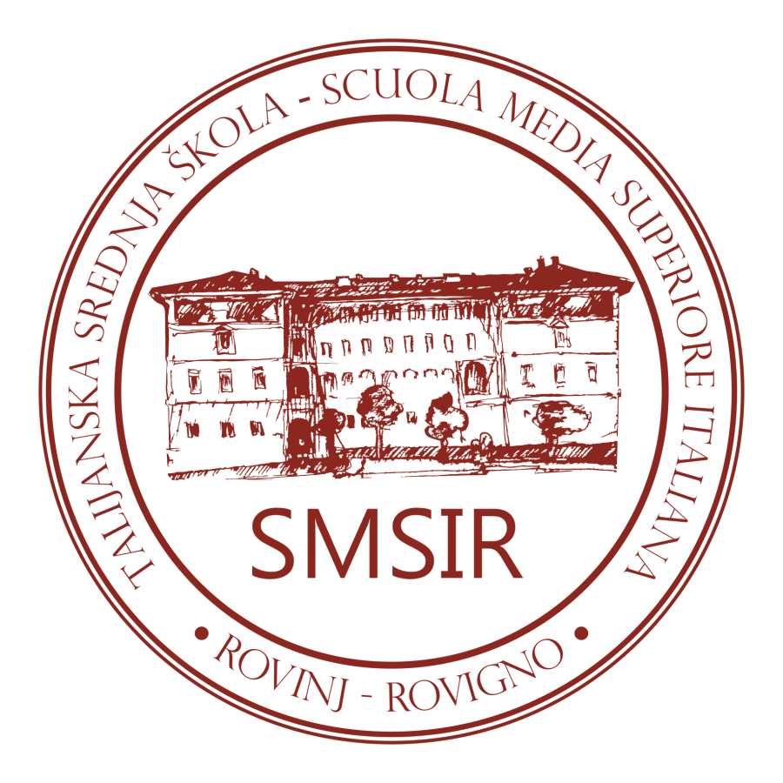 | T A L I J A N S K A S R E D N J A Š K O L A –  S C U O L A M E D I A S U P E R I O R E I T A L I A N A  R O V I NJ – R O V I G N O  OIB: 40451153058  G. Carducci 20, Rovinj – Rovigno

SIGLA AMM.: 007-02/22-02/01
N.PROTOCOLLO: 2163-5-5-
Rovinj-Rovigno, 25 novembre 2022
Ai membri del Comitato Scolastico
- Nives Giuricin
- Virna Dalino Polo
- Lorena Pogliani
- Maura Čabran
- Serena Santin
- Vanja Mitić Jeremić
- Marko Kalčić

Ai sensi degli articoli 68 - 71 dello Statuto della Scuola media superiore italiana di Rovigno si convoca la
- Seduta del Comitato scolastico
della Scuola media superiore italiana di Rovigno
il 29 novembre 2022 alle ore 9.30

La seduta si terrà nella piattaforma Viber.

Si propone il seguente Ordine del giorno:

- Analisi del concorso pubblicato il 10 novembre 2022 e decisione in merito all'assunzione dei quadri;
- Approvazione delle proposte del Piano d’iscrizione per i prossimi quattro anni scolastici
- Varie.

Il Vicepresidente del Comitato scolastico
prof. Marko Kalčić

